Наимен. | тип | U_{кбо}(и),В | U_{кэо}(и), В | I_{к}max(и), мА | P_{к}max(т), Вт | h_{21э} | I_{кбо}, мкА | f_{гр.}, МГц | К_{ш}, Дб
КТ602А | n-p-n | 120 | 100 | 75(500) | 0.85(2.8) | 20-80 | 70 | 150 | -
КТ602Б | n-p-n | 120 | 100 | 75(500) | 0.85(2.8) | 50-200 | 70 | 150 | -
КТ602В | n-p-n | 80 | 80 | 75(300) | 0.85(2.8) | 15-80 | 70 | 150 | -
КТ602Г | n-p-n | 80 | 80 | 75(300) | 0.85(2.8) | 50 | 70 | 150 | -

Корпус:
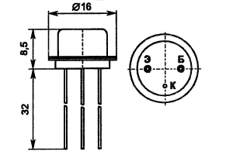
Наимен. | тип | U_{кбо}(и),В | U_{кэо}(и), В | I_{к}max(и), мА | P_{к}max(т), Вт | h_{21э} | I_{кбо}, мкА | f_{гр.}, МГц | К_{ш}, Дб
КТ602АМ | n-p-n | 120 | 100 | 75(500) | 0.85(2.8) | 20-80 | 70 | 150 | -
КТ602БМ | n-p-n | 120 | 100 | 75(500) | 0.85(2.8) | 50-200 | 70 | 150 | -

Корпус:
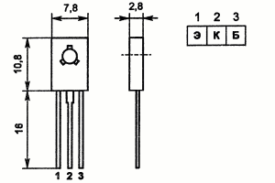
U_{кбо} | - Максимально допустимое напряжение коллектор-база
U_{кбо}и | - Максимально допустимое импульсное напряжение коллектор-база
U_{кэо} | - Максимально допустимое напряжение коллектор-эмиттер
U_{кэо}и | - Максимально допустимое импульсное напряжение коллектор-эмиттер
I_{к}max | - Максимально допустимый постоянный ток коллектора
I_{к}max и | - Максимально допустимый импульсный ток коллектора
P_{к}max | - Максимально допустимая постоянная рассеиваемая мощность коллектора без теплоотвода
P_{к}max т | - Максимально допустимая постоянная рассеиваемая мощность коллектора с теплоотводом
h_{21э} | - Статический коэффициент передачи тока биполярного транзистора в схеме с общим эмиттером
I_{кбо} | - Обратный ток коллектора
f_{гр} | - граничная частота коэффициента передачи тока в схеме с общим эмиттером
К_{ш} | - коэффициент шума биполярного транзистора

